Gerador de enquetes flexíveis
Evelyn Suzarte Fernandes
Engenharia de Computação – Universidade Estadual de Feira de Santana (UEFS)
Avenida Transnordestina s/n – 44036-900 – Feira de Santana – BA – Brasil
evelynsuzarte@hotmail.com

Resumo. Este relatório tem como objetivo descrever como foi desenvolvido o software, que tem como função principal salvar os dados de uma enquete em um bloco de notas, para ser realizada uma pesquisa com os alunos da Universidade Estadual de Feira de Santana (UEFS) de forma flexível.

1. Introdução
O Núcleo de Estudos da Democracia da UEFS (NED-UEFS), estava com problemas em realizar enquetes com a comunidade porque os dados não ficavam salvos, fazendo com que a enquete fosse finalizada no mesmo dia.
Sendo assim, o NED-UEFS solicitou aos alunos de Engenharia de Computação, que fizessem um software para resolver este problema, onde o entrevistador pode anexar as questões e as escalas Likert de cada questão, salvar as respostas e restaurar as pesquisas quando quiser a partir do bloco de notas.
Para a resolução deste problema será feito um software gerador de pesquisas em Linguagem C pelo programa Dev C++, utilizando vetores, ponteiros, strings, manipulação de arquivos, matrizes, funções e modularização para o sistema operacional Windows.

2. Desenvolvimento
O NED-UEFS pediu que no software fosse possível escrever os dados brutos das entrevistas já realizadas em um arquivo de texto “estilo bloco de notas”, registrando os dados demográficos de cada respondente (curso de graduação, sexo, idade), ter a possibilidade de serem anexadas até 100 questões para ser feitas com até 1000 entrevistados, onde cada pergunta terá uma escala de Likert determinada pelo pesquisador através do bloco de notas. No menu, o pesquisador deve ter a opção de visualizar a frequência absoluta de cada nível de concordância, a moda e a média aritmética para cada questão respondida, entrar novas entrevistas e recuperar os dados anteriores. E deve também mostrar os escores individuais e escores das entrevistas anteriores das questões determinadas pelo pesquisador onde também é computada a média aritmética e a moda do escore. E ao final de tudo, os dados devem ser apresentados por meio de uma filtragem que mostrará os dados categorizados de acordo com o curso de graduação, sexo e faixa etária.
Para o desenvolvimento do software, a cada sessão tutorial, a turma discutiu como poderia ser resolvido cada parte do problema, como por exemplo, ordem de execução do programa. A partir das ideias discutidas na reunião, cada um desenvolveu o seu software da maneira que preferissem.
Ao executar o software, é visualizado primeiramente o menu, onde o pesquisador pode selecionar a opção para anexar um questionário, visualizar os resultados, restaurar pesquisas e sair do programa, para isso, foi utilizado o Switch Case. Silva (2006) diz que o Switch Case permite construir uma estrutura de escolha múltipla, [...] e que nesta instrução é testada sucessivamente uma variável para verificar se coincide com uma lista de valores inteiros (ou caracteres).
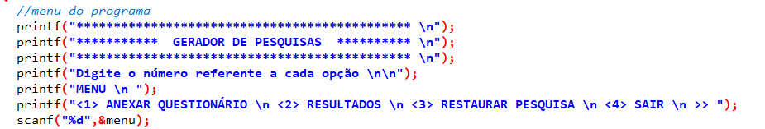
Figura 2. Menu do programa
Para fazer a montagem do questionário é preciso fazer o anexo das perguntas e dos tipos de respostas, para isso são utilizados ponteiros de arquivos de texto para abri-los, onde cada linha do arquivo é lida e armazenada em uma variável correspondente. Segundo Silva(2006), um ponteiro é uma variável que permite guardar o endereço de outra variável, dessa maneira podemos manipular o arquivo.
Após ler e armazenar os arquivos, o questionário é inicializado e o pesquisador pergunta ao entrevistado qual o seu curso, seu sexo e sua idade. Depois de armazenar os dados demográficos do entrevistado é inicializada a enquete, cada questão possui uma escala Likert determinada pelo pesquisador e cada alternativa é selecionada por um número definido para cada alternativa.
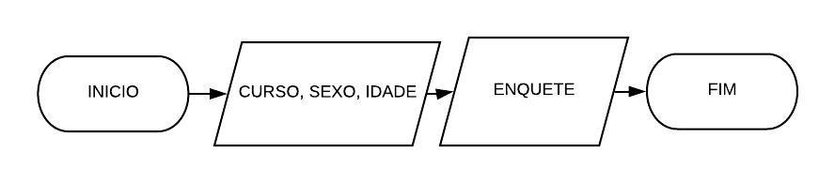
Figura 3. Fluxograma do questionário
Quando acaba o questionário, o pesquisador tem a opção de voltar ao menu principal para iniciar uma nova pesquisa ou sair do programa. A opção de restaurar pesquisas e visualizar resultados não está disponível.

3. Conclusão
Alguns critérios pedidos para a produção do software não foram cumpridos, logo, o programa só é executado até a realização do questionário, não existindo a opção de visualizar os resultados e restaurar a pesquisa.
O ponto fraco do software é ele não calcular os dados da pesquisa, impossibilitando levantar algum resultado das enquetes, porém, seu ponto forte é ter a possibilidade de continuar as pesquisas no outro dia, pois os dados estão sendo salvos no arquivo de texto.
A partir do desenvolvimento do software nós podemos perceber o quão é importante a utilização das matrizes, vetores, funções e ponteiros, que ajudam a otimizar o tamanho do código.
O software produzido não teve todos os objetivos propostos concluídos, sendo assim, não está pronto para realizar as enquetes com os estudantes da UEFS.

Referências
Silva, R. (2010) “Programando Microcontrolador ,P.I.C .Linguagem C”.

